ERCİYES ÜNİVERSİTESİ

MÜHENDİSLİK FAKÜLTESİ

BİLGİSAYAR MÜHENDİSLİĞİ BÖLÜMÜ

2017-2018 GÜZ DÖNEMİ

ELEKTRONİK DEVRELER DERSİ



**ORTAM TETKİK ROBOTU**

HAZIRLAYAN

1030516218 ALPER KENDİRLİ

**GİRİŞ**

Yapılan projede amacımız insanlar için olası tehlike bulunduran bölgelere bu robotu göndererek bölgedeki hava kirliliğini, sıcaklığı ve nemi bluetooth aracılığı ile uzakta bulunan android telefona iletmektir. Aynı zamanda bölgede birilerinin bulunması halinde robot üzerindeki RGB led ve Buzzer ile onları uyarmak, ayrıca robotun üzerinde bulunan lcd ekran sayesinde içeride bulunabilecek insanları ortam şartlarına karşı bilgilendirmek.

Robot üzerindeki düğmeler açıldıktan sonra bluetooth aracılığı ile android telefonun bağlantısı sağlanır. İlgili uygulama aracılığı ile aracın kontrolü sağlanırken aynı zamanda ortamdan alınacak karbondioksit miktarı, sıcaklık ve nem bilgilerini de ekran okuyabiliriz.

**Kullanılan Malzemeler**

Arduino, donanımı ve yazılımı bir arada içeren açık kaynak kodlu uygulama geliştirme platformudur. Tüm dünyadaki Maker’lar Arduino’nun gelişmesine katkı sağlamaktadır. Arduino içerisinde mikrodenetleyici bulunur. Yazılım alt yapısı olan “Arduino IDE”, her işletim sisteminde çalışacak şekilde cross-platform olarak Java, C ve C++ kullanılarak geliştirilmiştir. USB bağlantısı ile bilgisayarımızda yazdığımız temel seviyedeki kodu arduino’nun içindeki mikrodenetleyici içerisine yazabiliriz.

1. **Arduino Mega 2560 R3**

Arduino Mega’nın 54 Dijital Giriş / Çıkışı, 16 Analog Giriş/ Çıkışı ve 14 PWM Çıkışı vardır. Biz de bir çok fonksiyon ekleyeceğimizden dolayı Arduino Mega’yı seçtik.

Kart Adı: Mega 2560

İşlemci: Atmega2560

Çalışma Voltajı/ Giriş Voltajı: 5V/7-12V

CPU Hızı: 16 MHz

Analog In/Out:16

Dijital IO/PWM: 54/14

Flash [KB] : 256

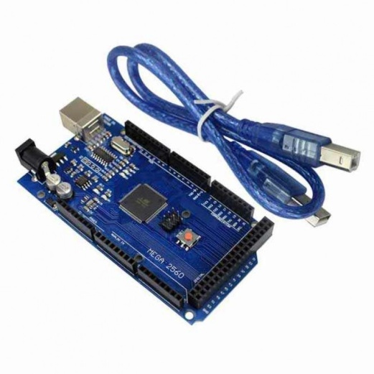

1. **4WD Araba Kiti**

Robotun gövdesinde 4wd araba kiti kullanık. Bu kit içerisinde 4 adet 65mm çaplı tekerlek, 4 adet plastik dişli redüktörlü motor+enkoder diski ve 2 adet alt ve üst olmak üzere plexiglass araba gövdesi bulunmaktadır.

1. **L298N Sürücü Kartı**

* bağımsız olarak iki ayrı motoru kontrol edebilir.
* Kanal başına 2A akım verebilmektedir.
* Üzerinde dahili regülatörü vardır.
* Yüksek sıcaklık ve kısa devre koruması vardır.
* Motor dönüş yönüne göre yanan ledler vardır.
* Kart üzerinde dahili soğutucu vardır.

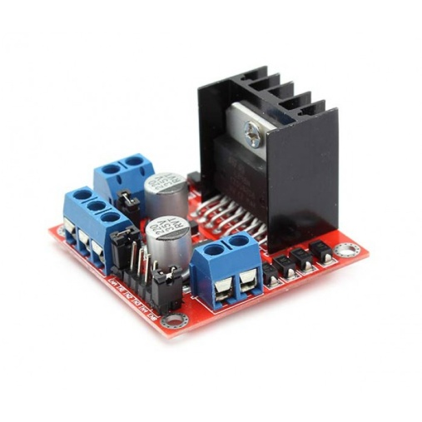

* Akım okuma (current sense) pinleri dışa verilmiş haldedir.
* Kartın 4 yanında istenilen yüzeye sabitleyebileceğiniz 4 adet vida deliği bulunmaktadır.
* Artıdan 9v bir pile ihtiyaç duyar.

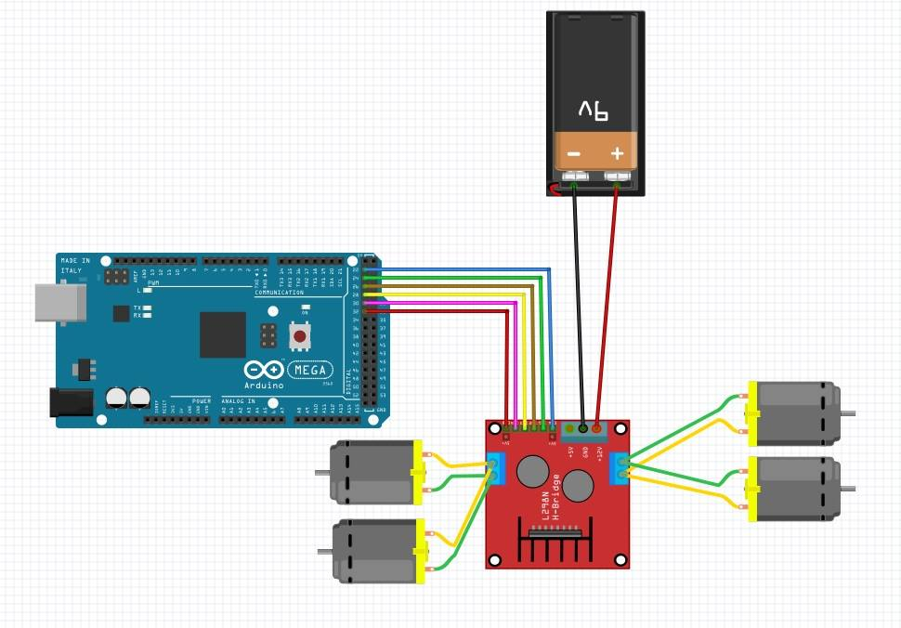

**4.MQ135 Hava Kalite Kontrol Sensörü**

* 5 Dc V ile çalışır. Bulunduğu ortamdaki NH3,NOx, alkol buharı, benzen, duman ve CO2 gazlarının varlığını tespit edip hesaplamaya yarayabilen genelde ev ve ofislerde kullanılan bir sensör çeşididir.

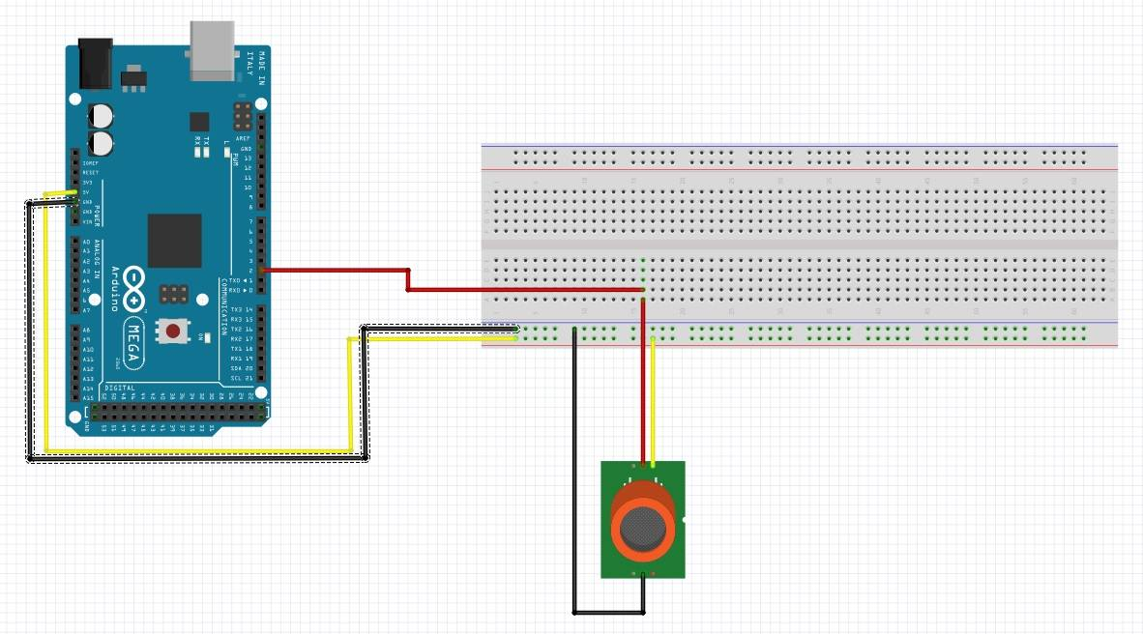

**5.DHT11 Sıcaklık ve Nem Sensörü**

* 8 bitlik mikroişlemciye sahiptir. 0 ile 50°C arasında sıcaklığı 2°C , 20-90% RH arasında nemi 5% RH hata payı ile ölçüyor.
* DHT11, ortamda algıladığı sıcaklık ve nem değerlerini dijital olarak düzenleyip çıkış verebilen bir ısı sensörüdür. Sensörün içerisinde nem ve sıcaklık değerlerindeki değişime tepki veren direnç yapıları bulunur. Algıladığı bu değerler tek hat üzerinden dışarıya vermektedir.
* Sensör bağlantısı yapılırken data hattına pull-up direnci bağlanmalıdır. Kullanılması gereken direnç değeri sensör ile işlemci arasındaki mesafeye göre değişmektedir. Bu değerin yaygın kullanımı ise 10K dirençtir.

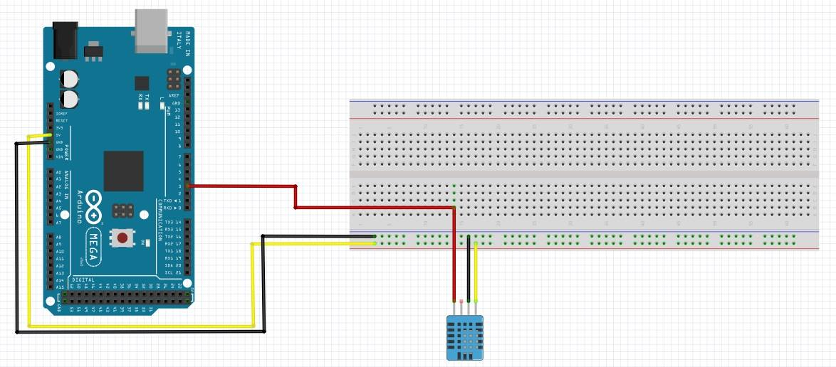

**6.hc06 Bluetooth Modülü**

HC06 Slave modda çalışan bir modüldür. Slave modunda **bluetooth modüle** dışardan bir bağlantı yapılabilirken, modül ile başka bir bluetooth cihaza ilk bağlantı yapılamıyor.

Çalışma mantığı ise seri haberleşme esasına dayanır. **Tx ucu verici ucudur**, Rx ise alıcı ucudur. 3.3V ve 5V arasındaki gerilimlerde çalışabilir. Ancak veri alış verişini 3.3V ile yapmaktadır. Verici ucundan gönderilen veriyi mikrodenetleyici algılar ama mikrodetleyicinin çıkış voltajı 5V olduğu için bluetooth modülümüze zarar verir. Bu yüzden mikrodenetleyici çıkış ucuna gerilim bölücü uygulayıp istenilen gerilime indirmeliyiz.

**Bluetooth modüller** içersinde adı, şifresi ve baund hızı ayarlanmış olarak gelir. Bunlar, adı HC-06 , şifresi 0000 veya 1234 ve baund hızı 9600 olarak ayarlanmıştır. Unutmayalım ki alıcı ve vericimizin baund hızı ayni olmalıdır. Bu modüler bize adını, şifresini ve baund hızını değiştirme olanağı sağlıyor. Bunu ise AT komutlarıyla yapabiliyoruz.

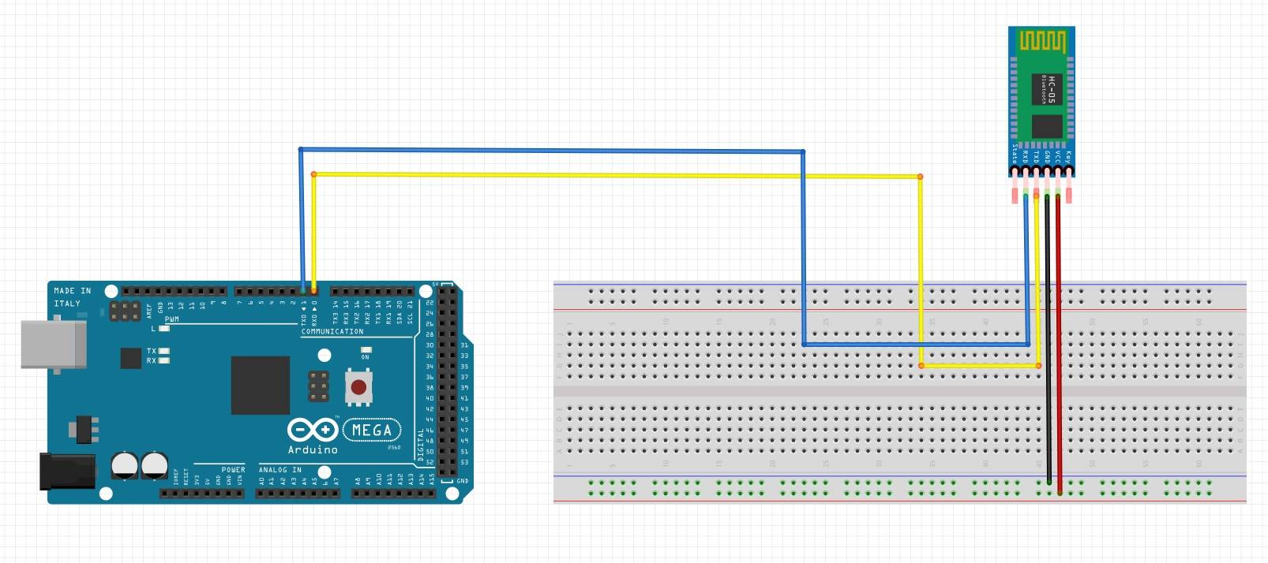

**7.RGB Led**

RGB – Red(kırmızı), Green(yeşil), Blue(mavi) renklerinin baş harfleri birleştirilerek oluşmuş terimdir. Normal Ledlerden farklı olarak tek paket içerisinde 3 farklı renk ledini bir arada bulundurur. Kullandığımız modülde farklı anot uçlar ile ortak anot uç vardır.

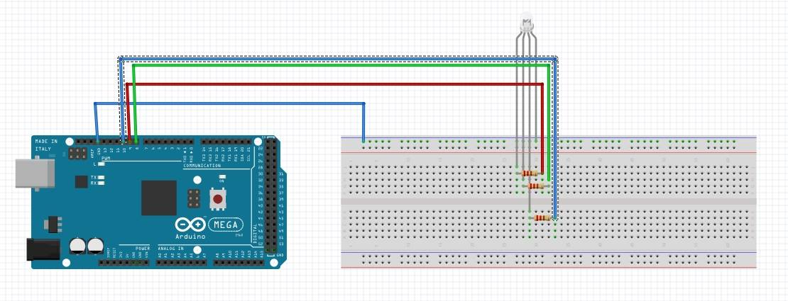

**8.I2C Lcd Ekran Modülü**

Modül kullanılarak Lcd Kartındaki 9 pin yerine 2 tanesi enerji pini, 2 tanesi de Sda ve Scl olmak üzere toplam 4 pin kullanılır. Kablo karışıklığı azaltılmış olur. Modül üzerindeki potansiyemetre sayesinde Lcd ekranın parlaklığı ayarlanabilmektedir.

2C veriyolu çok master’lı (multi-master) veri yoludur. Yani, birden fazla sayıda data transferini başlatabilme özelliğindeki tümdevre, veriyoluna bağlanabilir.

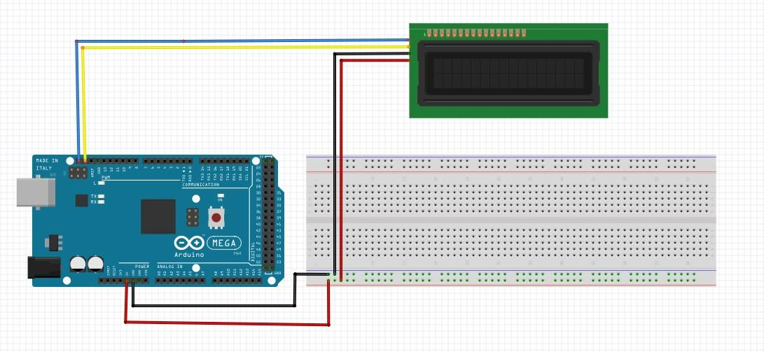

**9.Buzzer**

* Buzzer verilen voltaja göre farklı ses sinyalleri sağlayan bir cihazdır. Maliyetleri az , üretimi basit , ve çok hafif yapıda olmalarından dolayı kullanım alanı çok geniştir . – hırsız alarmları , araçlarda uyarı veren çoğu sistem ,bazı zil sesleri – Kısaca uyarı almak,korunmak, ayrım yapmak amaçlı her yerde kullanabiliriz.

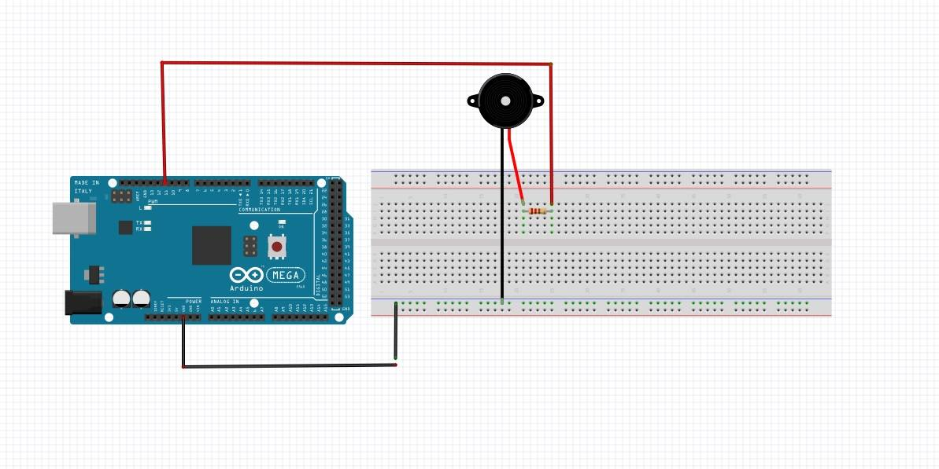

**10.dişi erkek ve erkek-erkek jumper kablo**

**11.4 tane 220 ohm direnç**

**12.breadboard**

**13.9v pil 2 tane**

**14.knex**

Robotumuzun dış iskeletini oluşturmak için kullanılıştır.

**Proje Devresinin Tasarımı ve Programlanması**

**1.Devre Tasarımı**

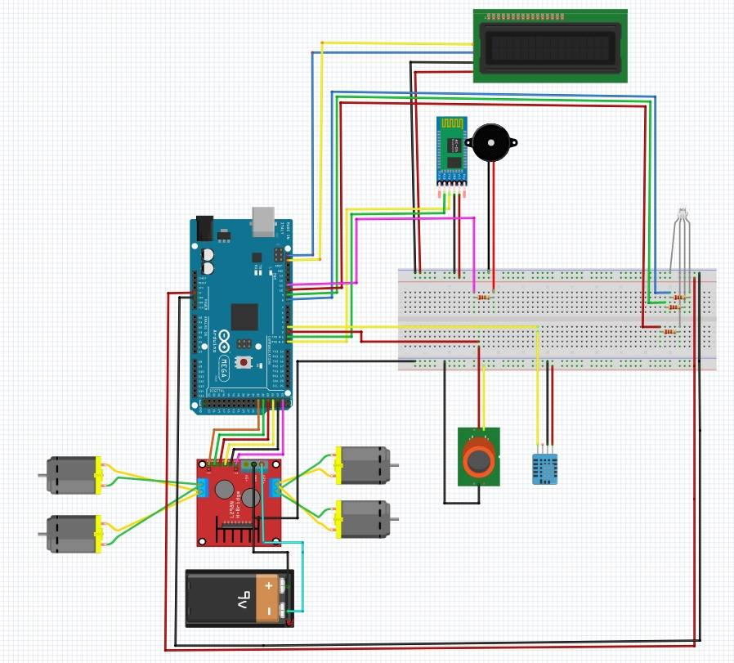

**2.Sistemin Programlanması**

#include <LiquidCrystal_I2C.h>

#include <dht11.h>

#define DHT11PIN 2

dht11 DHT11;

#include <MQ135.h>

#include <SimpleDHT.h>

int pinDHT11 = 2;

SimpleDHT11 dht11;

int sensorValue;

MQ135 gasSensor = MQ135(3);

int ppm = gasSensor.getPPM();

LiquidCrystal_I2C lcd(0x3f,20, 4);

int komut;

int in1=24;

int in2=26;

int in3=28;

int in4=30;

int ENA=22;

int ENB=32;

int HIZ=240;

int sesDurum = 0;

int Buzzer = 11;

int Htone = 800;

int Ltone = 200;

int Rled = 10;

int Bled = 8;

int sensormq135;

void sol() { //sola dönüş

analogWrite(ENA,HIZ); analogWrite(ENB,HIZ); digitalWrite(in1,HIGH);

digitalWrite(in2,LOW); digitalWrite(in3,HIGH); digitalWrite(in4,LOW);

}

void sag() {//sağ

analogWrite(ENA,HIZ); analogWrite(ENB,HIZ); digitalWrite(in1,LOW);

digitalWrite(in2,HIGH); digitalWrite(in3,LOW); digitalWrite(in4,HIGH);

}

void geri() {//geri

analogWrite(ENA,HIZ); analogWrite(ENB,HIZ); digitalWrite(in1,HIGH);

digitalWrite(in2,LOW); digitalWrite(in3,LOW); digitalWrite(in4,HIGH);

}

void ileri() { //ileri

analogWrite(ENA,HIZ); analogWrite(ENB,HIZ); digitalWrite(in1,LOW);

digitalWrite(in2,HIGH); digitalWrite(in3,HIGH); digitalWrite(in4,LOW);

}

void dur() {

digitalWrite(ENA,LOW); digitalWrite(ENB,LOW);

}

void setup()

{

Serial.begin(9600);

pinMode(in1,OUTPUT);

pinMode(in2,OUTPUT);

pinMode(in3,OUTPUT);

pinMode(in4,OUTPUT);

pinMode(ENA,OUTPUT);

pinMode(ENB,OUTPUT);

pinMode(3, INPUT);

dur();

int sesDurum=0;

lcd.init();

lcd.backlight();

lcd.setCursor(1,0);

}

void loop()

{

byte temp = 0;

byte hum = 0;

sensorValue = analogRead(0);

float co2_ppm = gasSensor.getPPM();

if(dht11.read(pinDHT11, &temp, &hum, NULL))

{

return;

}

Serial.print((int)temp);

Serial.print(",");

Serial.print((int)hum);

Serial.print(",");

Serial.print(sensorValue, DEC);

Serial.print(",");

Serial.print(co2_ppm);

DHT11.read(DHT11PIN);

lcd.clear();

lcd.setCursor(1,0);

lcd.print((int)hum); lcd.print("% nem, "); lcd.print((int)temp); lcd.print("'C");

sensormq135= analogRead(0);

if(sensormq135<400)

{

lcd.setCursor(0,1);

lcd.print("Hava temiz");

}

else if((sensormq135<800) && (sensormq135>399))

{

lcd.setCursor(0,1);

lcd.print("Hava ortalama");

}

else if(sensormq135>700)

{

lcd.setCursor(0,1);

lcd.print("Hava riskli");

}

lcd.setCursor(0,1);

komut=Serial.read();

if(komut==5) {

ileri();

delay(500);

dur();

}

else if(komut==2) {

geri();

delay(500);

dur();

}

else if(komut==3) {

sol();

delay(500);

dur();

}

else if(komut==4) {

sag();

delay(500);

dur();

}

else if(komut==7) {

dur();

}

else if(komut==6)

{

if(sesDurum==0)

{

sesDurum=1;

}

else if(sesDurum==1)

{

sesDurum=0;

analogWrite(Buzzer,LOW);

analogWrite(Bled,LOW);

analogWrite(Rled,LOW);

}

}

else if(komut==8)

{

}

if(sesDurum==1)

{

analogWrite(Buzzer,Htone);

analogWrite(Bled,LOW);

analogWrite(Rled,255);

delay(150);

analogWrite(Buzzer,Ltone);

analogWrite(Bled,255);

analogWrite(Rled,LOW);

delay(150);

}

}

**Mobil Uygulama Kodları**

Mobil uygulamamızı MIT App Inventor kullanarak yazdık.

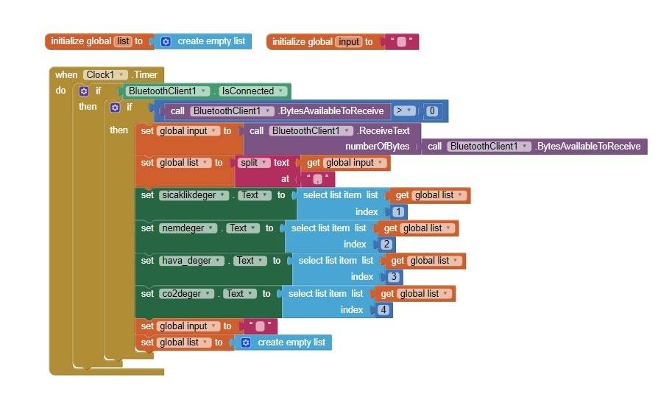

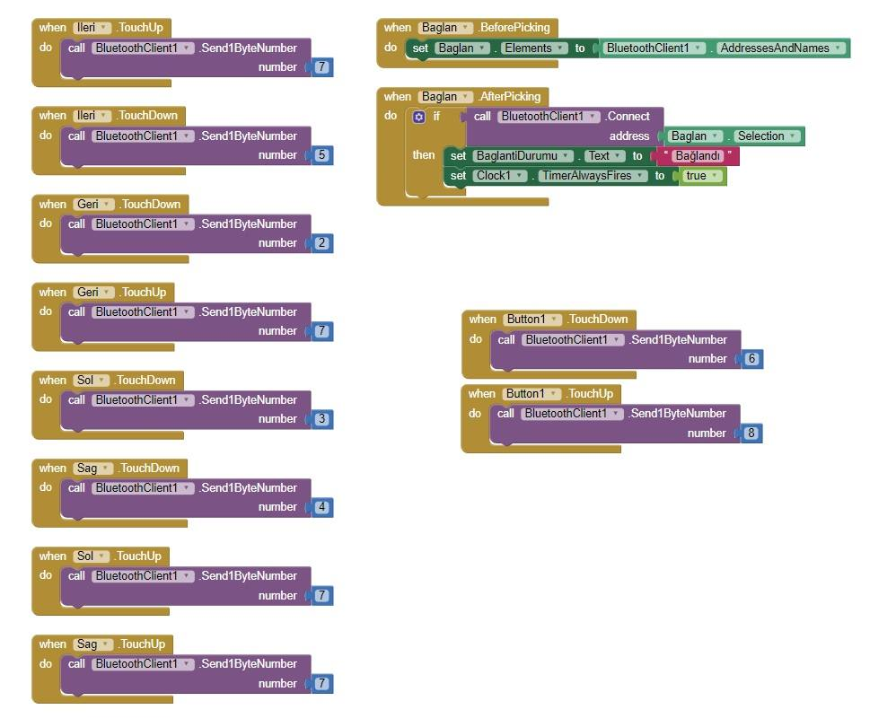

**Kaynakça**

* Arduino’yu 25 proje ile keşfet! / Mert KAHYAOĞLU- Fırat DEDE
* <http://sinancanbayrak.com/buzzer-nedir-nasil-calisir-nicin-kullanilir-kac-cesit-buzzer-vardir/>
* <http://www.projehocam.com/arduino-lcd-i2c-protokolu-kullanimi/>
* <http://maker.robotistan.com/rgb-led-nedir-arduino-kontrolu/>
* <https://www.muhendisbeyinler.net/bluetooth-moduller-hc-05-ve-hc-06/>
* <https://www.robocombo.com/>
* <https://www.domirobot.com/>